附件3
会场位置及酒店信息
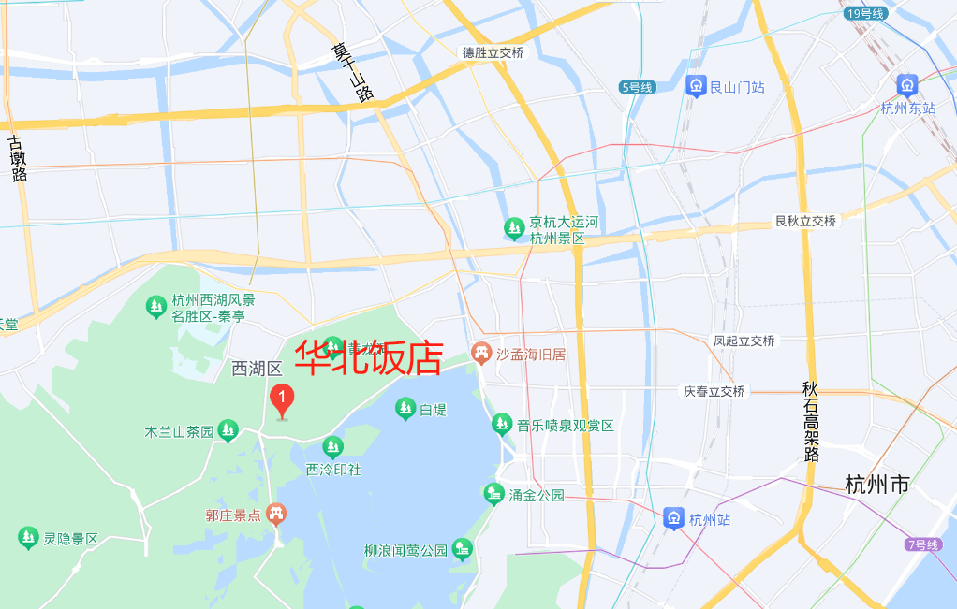
会议地址：杭州华北饭店
酒店地址：杭州北山路栖霞岭18号（岳庙后面）
酒店总机：0571-87980486
乘车路线：
- 杭州火车东站到会议地点：行车约25分钟，路程11公里;
- 杭州火车站到会议地点：行车约20分钟,路程6.7公里；
- 杭州萧山国际机场到会议地点：行车约1小时，路程33.8公里。
酒店客房：(预定客房请联系本次会务)
标间住宿协议价450元/间/晚（含单早）。

